HY-30 2D Scanner Manual

条码配置

1.UPC/EAN

*使能
禁止

2.Codabar码

*使能
禁止

3.Code39码

*使能
禁止

4.Full ASCII Code39

使能
*禁止

5.Interleaved 2 of 5

*使能
禁止

6.Code93

使能
*禁止

7.Straight 2 of 5 Industrial

使能
*禁止

8. Matrix 2 of 5

使能
*禁止

9.Code 11

使能
*禁止

10.Code 128

*使能
禁止

11.Telepen

使能
*禁止

12.UPC-A

*使能
禁止

13.EAN-13

*使能
禁止

14.EAN-8

*使能
禁止

15.MSI

使能
*禁止

16.GS1 DataBar Omnidirectional

使能
*禁止

17.GS1 DataBar Limited

使能
*禁止

18.GS1 DataBar Expanded

使能
*禁止

19.Trioptic Code
Trioptic与Pharmacode只能配其中一个为使能，二者选其一。

使能
*禁止

20.Codablock A

使能
*禁止

21.Codablock F

使能
*禁止

22.PDF417

*使能
禁止

23.MicroPDF417

使能
*禁止

24.QR Code

*使能
禁止

25.Mico QR Code

使能
*禁止

26.Data Matrix Code

*使能
禁止

27.Aztec Code

使能
*禁止

28. Hong Kong 2 of 5(China post)

使能
*禁止

Notice: When reading a postal, all other postal need close

29. Airline 2 of 5

使能
禁止

设置条码长度
条码最小长度设为1

恢复工厂默认配置
扫描Start/end条码，然后扫描Default条码，最后再扫描Start/end条码。

Start/end
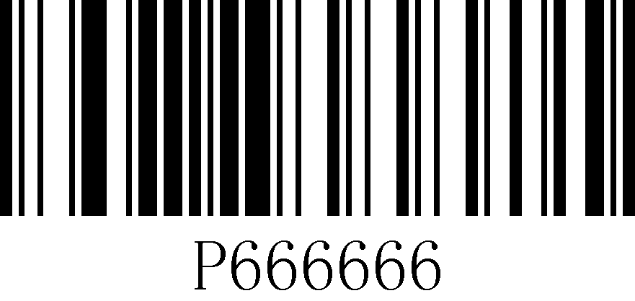
Default
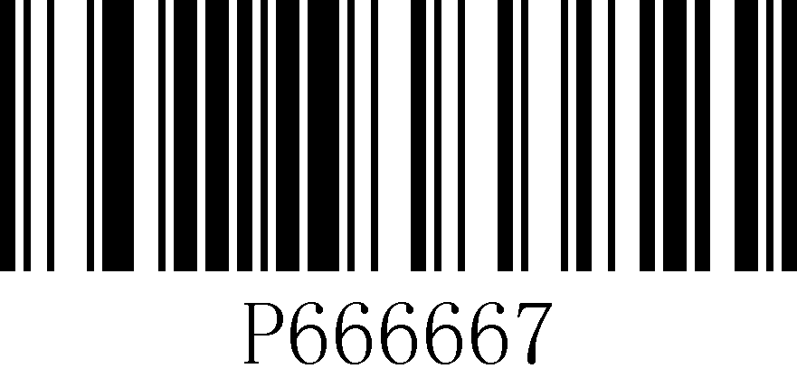
Get firmware version

工作模式

手动模式Manual trigger mode

IR模式
IR模式关 IR模式开

图像反白

正常图像

Aimer setting
*Aimer使能 Aimer禁止
照明配置
*Light使能 Light禁止

测试模式
配置为测试模式之后，设备每隔一秒自动触发解码一次。
设备配置为blink测试模式 *取消blink测试模式
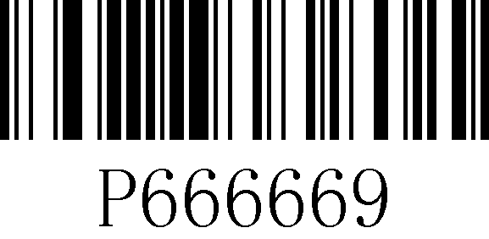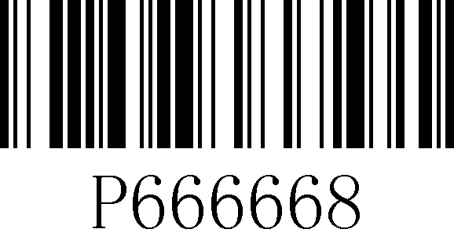

条码长度锁定配置
最多支持6种条码类型的长度锁定
添加单个条码类型的长度锁定配置流程：
例1，锁定QR条码长度为32，QR条码类型字节值通过查表条码类型表，得到为108。
- 扫“进入/退出编程模式”，使设备进去编程模式。
- 扫“配置条码类型1长度”。
- 依次扫字节码值“0”，“3”，“2”。
- 扫“配置条码类型1字节值”。
- 依次扫字节码值“1”，“0”，“8”。
- 扫“进入/退出编程模式”。
添加多条码类型的长度锁定：
例3，
- 扫“进入/退出编程模式”，使设备进去编程模式。
- 扫“配置条码类型1长度”。
- 依次扫字节码值。
- 扫“配置条码类型1字节值”。
- 依次扫字节码值。
- 扫“配置条码类型2长度”。
- 依次扫字节码值。
- 扫“配置条码类型2字节值”。
- 依次扫字节码值。
…
- 扫“进入/退出编程模式”。
进入/退出编程模式

配置条码类型1长度 配置条码类型1字节值

配置条码类型2长度 配置条码类型2字节值

配置条码类型3长度 配置条码类型3字节值

配置条码类型4长度 配置条码类型4字节值

配置条码类型5长度 配置条码类型5字节值

配置条码类型6长度 配置条码类型6字节值

添加前后缀
前缀后缀分别最多支持添加十个字符。

添加前缀流程：
例1，添加一个字节的前缀，字符是”®”，对应的ASCII码十进制数为174。
- 扫“进入/退出编程模式”，使设备进去编程模式。
- 扫“配置前缀第1个字节”。
- 依次扫字节码值“1”，“7”，“4”。
- 扫“进入/退出编程模式”。

添加后缀流程：
例2，添加一个字节的后缀，字符是”$”，对应的ASCII码十进制数为036
- 扫“进入/退出编程模式”，使设备进去编程模式。
- 扫“配置后缀第1个字节”。
- 依次扫字节码值“0”，“3”，“6”。
- 扫“进入/退出编程模式”。

添加多个字节的前缀：
例3，添加多个字节前缀
- 扫“进入/退出编程模式”，使设备进去编程模式。
- 扫“配置前缀第1个字节”。
- 依次扫第1个字节码值。
- 扫“配置前缀第2个字节”。
- 依次扫第2个字节码值。
- 重复4,5，步骤……
- 扫“进入/退出编程模式”。

添加多个字节的后缀：
类似于添加多个前缀。

清除所有前缀：
扫“清除所有前缀”条码。

清除所有后缀：
扫“清除所有前缀”条码。

进入/退出编程模式
配置前缀第1个字节 配置前缀第2个字节

配置前缀第3个字节 配置前缀第4个字节

配置前缀第5个字节 配置前缀第6个字节

配置前缀第7个字节 配置前缀第8个字节

配置前缀第9个字节 配置前缀第10个字节

清除所有前缀
配置后缀第1个字节 配置后缀第2个字节

配置后缀第3个字节 配置后缀第4个字节

配置后缀第5个字节 配置后缀第6个字节

配置后缀第7个字节 配置后缀第8个字节

配置后缀第9个字节 配置后缀第10个字节

清除所有后缀

字节码值（十进制）
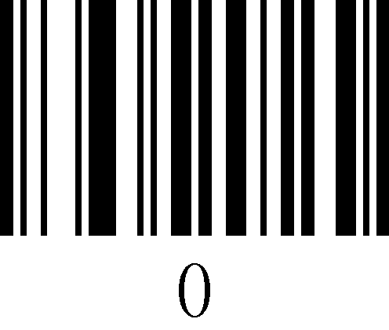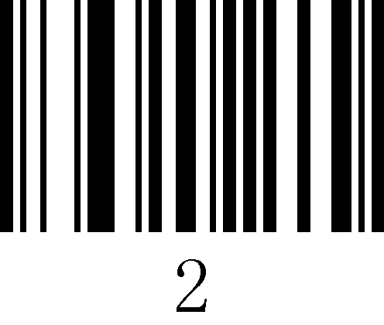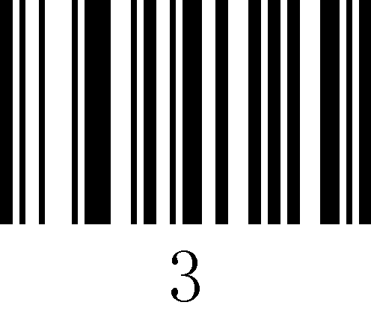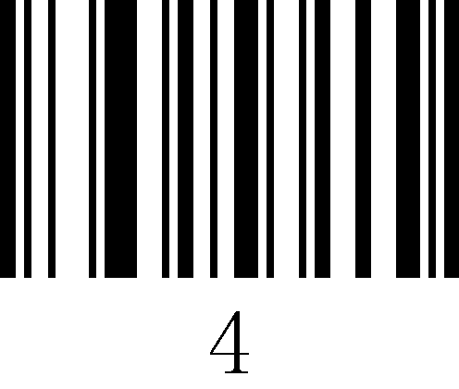

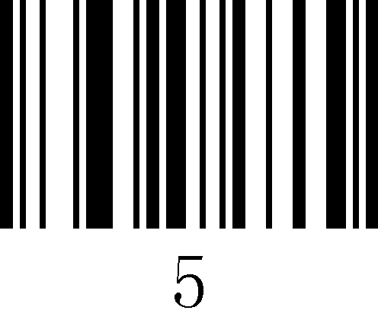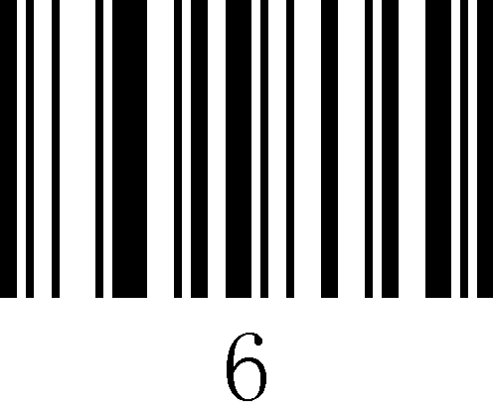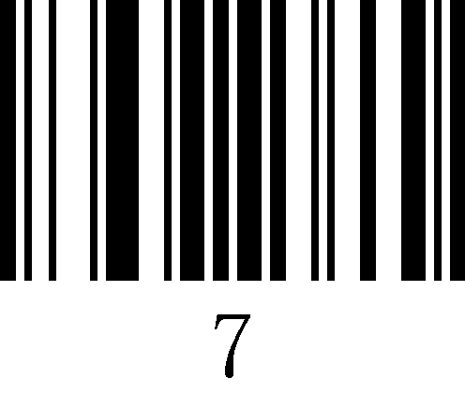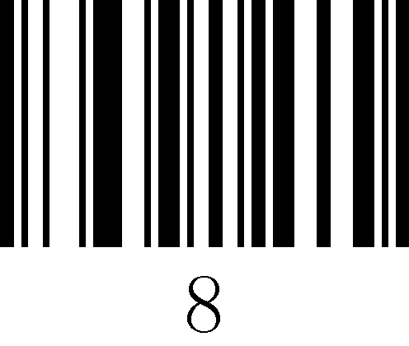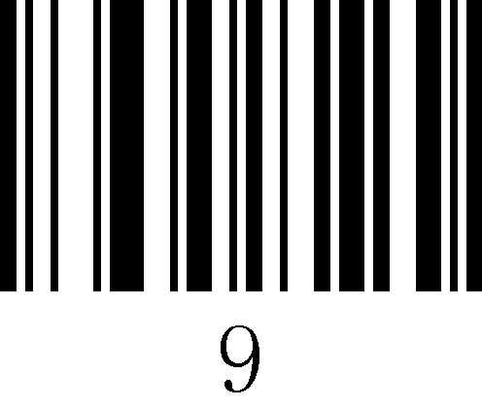

条码类型表
条码字节值 | 条码类型
002 | UPC-E
003 | EAN-8
004 | UPC-A
005 | EAN-13
080 | CODE 39
081 | CODABAR
082 | INTERLEAVED 2 OF 5
083 | CODE 128
084 | CODE 93
091 | MSI
092 | CODE 11
093 | AIRLINE 2 OF 5
094 | MATRIX 2 OF 5
095 | TELEPEN
096 | UK PLESSEY
097 | AIRLINE(13 DIGITS)
098 | STANDARD 2 OF 5
099 | TRIOPTIC
101 | RSS14
102 | RSS LIMIT
103 | RSS EXT
104 | PDF417
105 | MICRO PDF417
106 | DATA MATRIX
107 | AZTEC
108 | QR
109 | MAXICODE

附ASCII码表
十进制数 | 字符 | 十进制数 | 字符 | 十进制数 | 字符 | 十进制数 | 字符
000 | NUL | 032 | SP | 064 | @ | 096 | ‘
001 | SOH | 033 | ! | 065 | A | 097 | a
002 | STX | 034 | " | 066 | B | 098 | b
003 | ETX | 035 | # | 067 | C | 099 | c
004 | EOT | 036 | $ | 068 | D | 100 | d
005 | ENQ | 037 | % | 069 | E | 101 | e
006 | ACK | 038 | & | 070 | F | 102 | f
007 | BEL | 039 | ` | 071 | G | 103 | g
008 | BS | 040 | ( | 072 | H | 104 | h
009 | HT | 041 | ) | 073 | I | 105 | i
010 | LF | 042 | * | 074 | J | 106 | j
011 | VT | 043 | + | 075 | K | 107 | k
012 | FF | 044 | , | 076 | L | 108 | l
013 | CR | 045 | － | 077 | M | 109 | m
014 | SOH | 046 | . | 078 | N | 110 | n
015 | SI | 047 | / | 079 | O | 111 | o
016 | DLE | 048 | 0 | 080 | P | 112 | p
017 | DC1 | 049 | 1 | 081 | Q | 113 | q
018 | DC2 | 050 | 2 | 082 | R | 114 | r
019 | DC3 | 051 | 3 | 083 | S | 115 | s
020 | DC4 | 052 | 4 | 084 | T | 116 | t
021 | NAK | 053 | 5 | 085 | U | 117 | u
022 | SYN | 054 | 6 | 086 | V | 118 | v
023 | ETB | 055 | 7 | 087 | W | 119 | w
024 | CAN | 056 | 8 | 088 | X | 120 | x
025 | EM | 057 | 9 | 089 | Y | 121 | y
026 | SUB | 058 | : | 090 | Z | 122 | z
027 | ESC | 059 | ; | 091 | [ | 123 | {
028 | FS | 060 | < | 092 | \ | 124 | |
029 | GS | 061 | = | 093 | ] | 125 | }
030 | RS | 062 | > | 094 | ^ | 126 | ~
031 | US | 063 | ? | 095 | _ | 127 | DEL
ASCII码扩展字符（CP-1252编码）
十进制数 | 字符 | 十进制数 | 字符 | 十进制数 | 字符 | 十进制数 | 字符
128 | € | 160 |  | 192 |  | 224
129 |  | 161 |  | 193 |  | 225
130 |  | 162 |  | 194 |  | 226
131 |  | 163 |  | 195 |  | 227
132 |  | 164 |  | 196 |  | 228
133 |  | 165 |  | 197 |  | 229
134 |  | 166 |  | 198 |  | 230
135 |  | 167 |  | 199 |  | 231
136 |  | 168 |  | 200 |  | 232
137 |  | 169 |  | 201 |  | 233
138 |  | 170 |  | 202 |  | 234
139 |  | 171 |  | 203 |  | 235
140 |  | 172 |  | 204 |  | 236
141 |  | 173 |  | 205 |  | 237
142 |  | 174 | ® | 206 |  | 238
143 |  | 175 |  | 207 |  | 239
144 |  | 176 |  | 208 |  | 240
145 |  | 177 |  | 209 |  | 241
146 |  | 178 |  | 210 |  | 242
147 |  | 179 |  | 211 |  | 243
148 |  | 180 |  | 212 |  | 244
149 |  | 181 |  | 213 |  | 245
150 |  | 182 |  | 214 |  | 246
151 |  | 183 |  | 215 |  | 247
152 |  | 184 |  | 216 |  | 248
153 |  | 185 |  | 217 |  | 249
154 |  | 186 |  | 218 |  | 250
155 |  | 187 |  | 219 |  | 251
156 |  | 188 |  | 220 |  | 252
157 |  | 189 |  | 221 |  | 253
158 |  | 190 |  | 222 |  | 254
159 |  | 191 |  | 223 |  | 255

